МІНІСТЕРСТВО ОСВІТИ І НАУКИ УКРАЇНИ

ДЕРЖАВНИЙ УНІВЕРСИТЕТ «ОДЕСЬКА ПОЛІТЕХНІКА»

ІНСТИТУТ КОМП’ЮТЕРНИХ СИСТЕМ

КАФЕДРА ИНФОРМАЦІЙНИХ СИСТЕМ

Лабораторна робота №10

з дисципліни

“Операційні системи”

Тема

**««Програмування керуванням процесами в ОС Unix»**

Виконав:

Студент групи АІ-203

Cултанов А.А

Одеса 2021

**Мета:** придбання навичок зі встановлення віртуальної операційної системи ОС Linux на прикладі програмного забезпечення віртуальної машини Oracle Virtual Box.

**Завдання для виконання:**

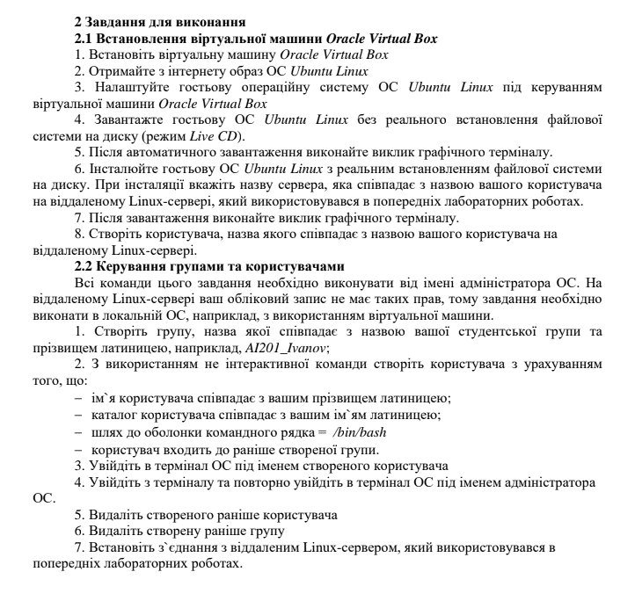

**Хід роботи**

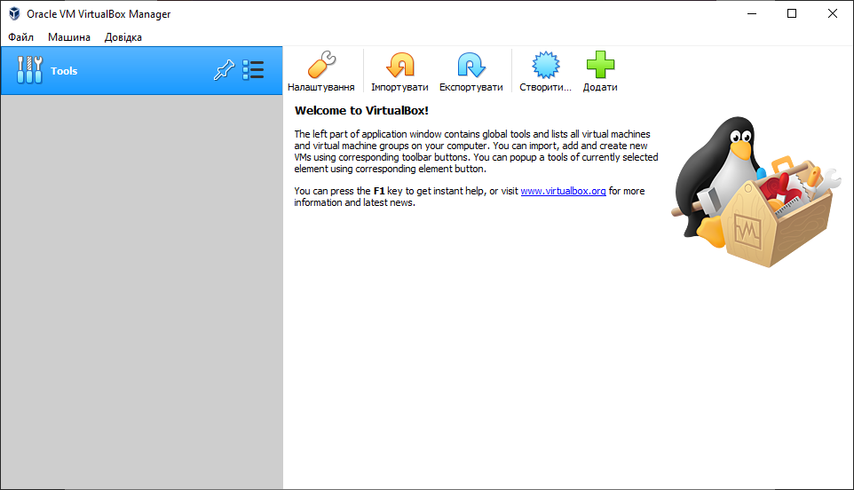

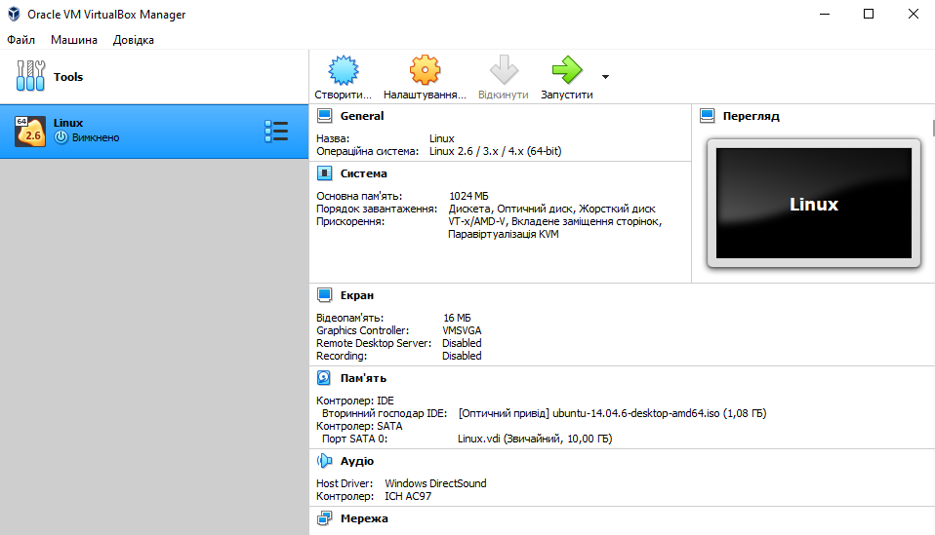

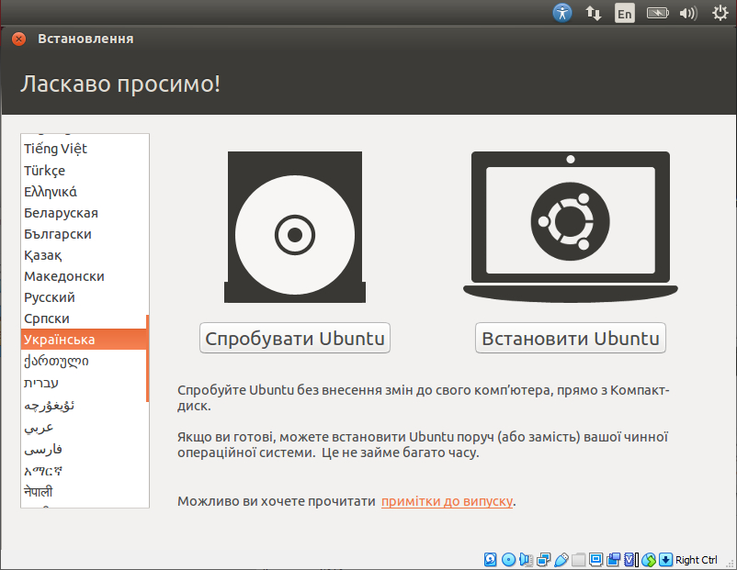Перейдемо до встановлення

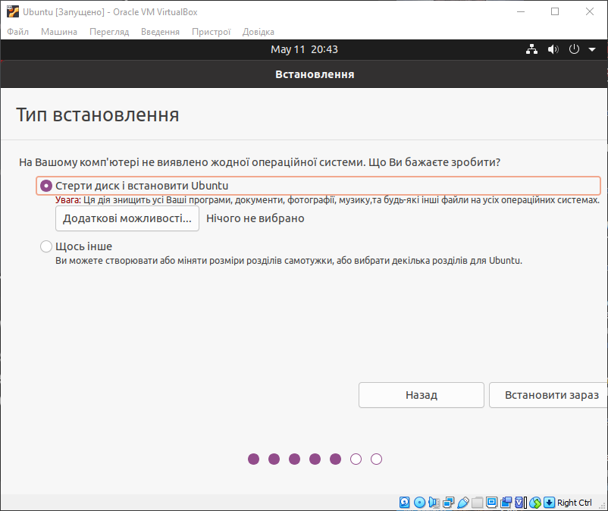

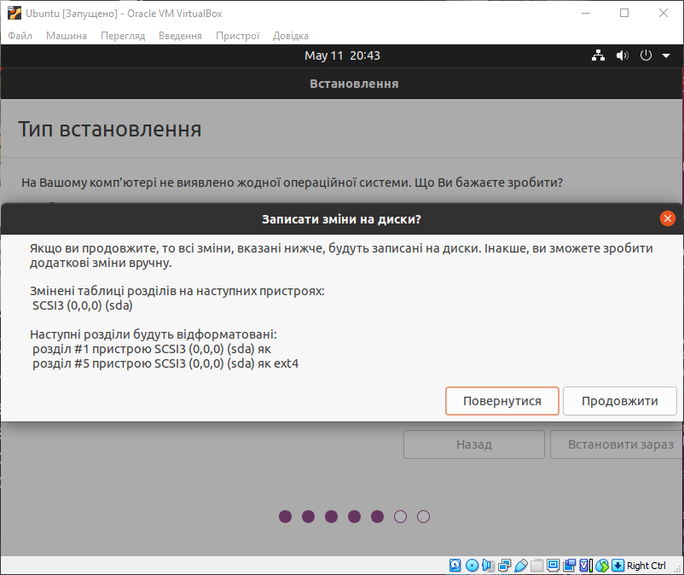

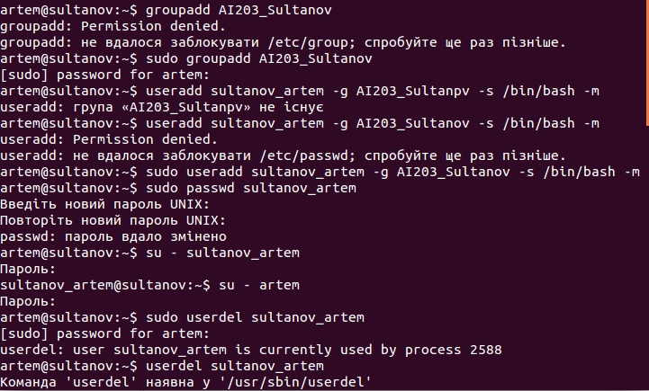

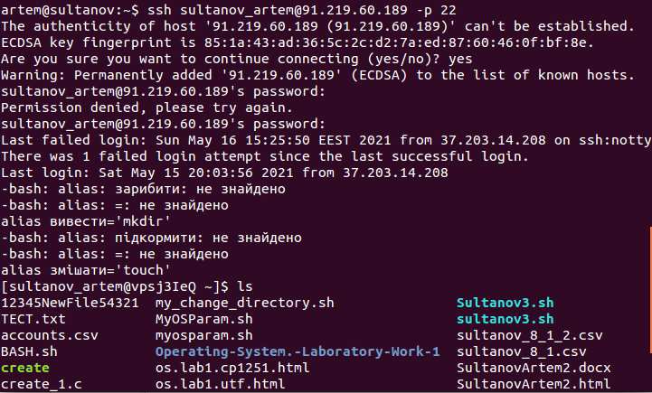

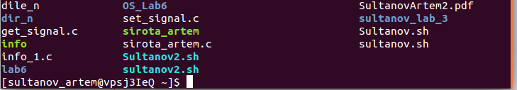

**Висновок:**

Найважчим у даній роботі виявилась робота із віртуальною машиною.